1 (4)

Nimi ____________________________________________ Sukupuoli ____________________

Sotu __________-______ Laji _______________________ Ammatti / Opiskelen ________________

Osoite ______________________________________________________________________________

Omalääkäri __________________________________________________________________________

Valmentaja _________________________ Lähiomainen + puhelinnumero _______________________

Vastaa seuraaviin kysymyksiin YMPYRÖIMÄLLÄ Kyllä tai Ei.

Mikäli vastasit Kyllä, selvitä vastauksesi kohtaan ”tarkempi selvitys” ja mainitse kysymyksen
numero ensin.

1. Onko lääkärisi estänyt sinua osallistumasta harjoitukseen / kilpailuun? Kyllä Ei

2. Onko sinulla säännöllistä lääkitystä vaativia sairauksia (esim. astma, diabetes)? Kyllä Ei

3. Käytätkö säännöllisesti käsikauppa- tai reseptilääkkeitä? Kyllä Ei

4. Onko sinulla esiintynyt lääkeaineallergiaa? Kyllä Ei

5. Oletko tuntenut rintakipua harjoituksen tai kilpailun aikana? Kyllä Ei

6. Oletko tuntenut sydämen rytmihäiriöitä (tiheälyöntisyys tai lyönnin väliin jääminen)
harjoituksen tai kilpailun aikana Kyllä Ei

7. Onko sinulla ollut tajunnan menetystä tai pyörtymistä harjoituksen tai
kilpailun / ottelun aikana Kyllä Ei

8. Onko lääkäri koskaan maininnut sinulla olevan
- korkeaa verenpainetta Kyllä Ei
- poikkeava sydänääniä Kyllä Ei
- poikkeavaa sydänfilmiä Kyllä Ei
- poikkeavia veriarvoja Kyllä Ei

9. Onko suvussasi tiedossa sydän- ja verenkiertosairauksia? Kyllä Ei

10. Onko suvussasi tiedossa sydänperäisiä äkkikuolemia? Kyllä Ei

11. Onko sinulle tehty leikkauksia? Kyllä Ei

12. Onko sinulla ollut äkillisiä lihas-, jänne- tai nivelsidevammoja? Kyllä Ei

13. Onko sinulla ollut rasitusperäisiä lihas- tai jännevammoja? Kyllä Ei
2 (4)

14. Onko sinulla ollut luunmurtumia? Kyllä Ei

15. Onko sinulla ollut luun rasitusperäisiä vammoja (esim. rasitusmurtuma) Kyllä Ei

16. Onko sinulla rasituksessa ilmenevää hengenahdistusta? Kyllä Ei

17. Onko suvussasi tiedossa astmaa? Kyllä Ei

18. Oletko koskaan joutunut käyttämään astmalääkitystä? Kyllä Ei

19. Onko sinulla esiintynyt siitepöly-, ruoka-aine- tai eläinallergiaa? Kyllä Ei

20. Onko sinulla toistuvaa ihottumataipumusta? Kyllä Ei

21. Onko sinulla vuoden aikana usein toistuvia (yli 3 kertaa vuodessa) infektioita
(flunssa, kurkkukipu, nuha, keuhkoputkentulehdus)? Kyllä Ei

22. Oletko joskus menettänyt tajuntasi tai onko sinulla ollut aivotärähdyksiä? Kyllä Ei

23. Onko sinulla todettu epilepsiaa tai tajuttomuus-/kouristuskohtauksia? Kyllä Ei

24. Onko suvussasi tiedossa neurologisia sairauksia (MS-tauti, Parkinson, epilepsia,
aivohalvaus)? Kyllä Ei

25. Onko sinulla toistuvia mahakipuja tai -sairauksia (ripulia, pahoinvointia) Kyllä Ei

26. Onko sinulla ollut ongelmia syömisessä tai painonhallinnassa? Kyllä Ei

27. Oletko tyytyväinen nykyiseen painoosi? Kyllä Ei

28. Koetko, että sinun pitäisi:
a. laihtua? Kyllä Ei
b. saada lisää massaa? Kyllä Ei

29. Käytätkö lisäravinteita? Kyllä Ei

30. Oletko saanut / milloin? Hepatiitti-A rokotuksen __________________
Hepatiitti-B rokotuksen __________________

31. Onko sinulla ollut ongelmia nukkumisen kanssa (nukahtamisvaikeuksia,
yöllisiä heräämisiä, kuorsaamista, poikkeavaa aamuväsymystä)? Kyllä Ei

32. Onko jotain, mitä edellä ei tullut esille? Kyllä Ei

33. Minkälaisen vaivan vuoksi haluaisit, että sinua tutkittaisiin tarkemmin?
____________________________________________________________________________________________________________________________________________________________________

34. Mistä aiheesta haluaisit kuulla lisää tietoa?
__________________________________________________________________________________ __________________________________________________________________________________ __________________________________________________________________________________
35. Teetkö omatoimisia lihashuoltoharjoitteita (venyttely, lihaskunto, tasapaino) harjoitusten ulkopuolella?
Kyllä________

a) korkeintaan 15 min /kerta
b) korkeintaan puoli tuntia/kerta
c) korkeintaan 45 min / kerta

EN__________, miksi
a) en osaa
b) osaan mutta en pidä sitä tarpeellisena
c) osaan, mutta ei ole aikaa

36. Kipu- ja oirepiirros ja kivun/oireen voimakkuus

Merkitse alla olevaan ihmishahmoon alue/alueet, jolla olet tuntenut kipua tai muita oireita viimeksi kuluneen viikon aikana.
Käytä alla olevia merkkejä kuvaamaan oirettasi:

Särky, kipu, jomotus XXXXXX
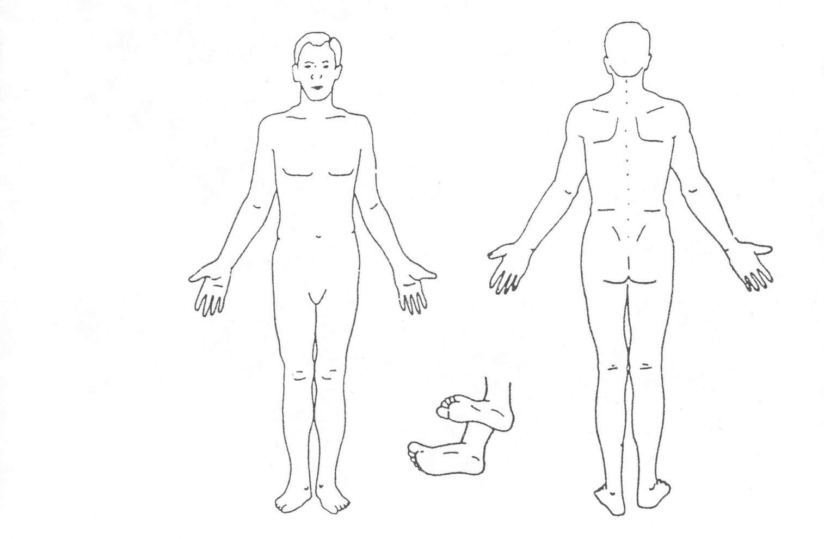
Säteilykipu >>>>>
Puutuneisuus, turtumus IIIIIIIII
Jäykkyys, väsymys 000000

Kivun voimakkuus

Merkitse alla olevalle janalle poikkiviiva siihen kohtaan, mikä parhaiten kuvaa kipunne/oireenne voimakkuutta viimeksi kuluneen viikon aikana

Alaselkäkipu
Alaraajakipu
Niska-hartiakipu
Yläraajakipu

ei lainkaan kipua pahin mahdollinen kipu
3 (3)
Tarkempi selvitys (mainitse kysymyksen tai selvitettävän kohdan numero):

______________________________________________________________________________________________________________________________________________________________________________________________________________________________________________________________________________________________________________________________________________________________________________________________________________________________________________________________________________________________________________________________________________________________________________________________________________________________________________________________________________________________________________________________________________________________________________________________________

- Mitä voimassaolevia vakuutuksia sinulla on
Voimassa- Maksimi-
Vakuutusyhtiö oloaika korvaus
□ Matkavakuutus __________________________ ________ _______
□ Oma tapaturmavakuutus __________________________ ________ _______
□ Oma sairaskuluvakuutus __________________________ ________ _______
□ Olympiakomitean sairas-
kuluvakuutus __________________________ ________ _______
□ Lajiliiton lisenssi __________________________ ________ _______

Yllä olevat tiedot käsitellään luottamuksellisesti.

Päiväys ja allekirjoitus _____________________________________________________

Kiitos vastauksistasi!

Harri Selänne, LKT, Liikuntalääketieteen erikoislääkäri
www.fenixsport.fi
4 (4)

POTILASTIETOJEN LUOVUTTAMINEN
4 (4)

Haluan, että potilastietoni tallennetaan joukkuelääkärin rekisteriin?

Kyllä Ei

Annan suostumukseni tietojeni luovuttamiseen hoitosuhteeni niin edellyttäessä lääkäriaseman ja urheiluseurani organisaatiossa toimivien hoitooni osallistuvien terveydenhuollon ammattihenkilöiden välillä?
Kyllä Ei

Annan suostumukseni tietojeni luovuttamiseen valmennuksellisin perustein?

a. oman joukkueen valmentajalle Kyllä Ei

b. seuran valmennuspäällikölle Kyllä Ei

Paikka ja aika __________________________ _____ / _____ 200__

Allekirjoitus __________________________________________________________
Alaikäiseltä huoltajan allekirjoitus ja nimenselvennys

4/2009/ks

